

Arquitetura de computadores

Typing killer



22 de janeiro de 2020

eDGAR pAcheco nº 68765

Índice

Introdução 2

Descrição sobre o funcionamento do programa 2

# Introdução

Este relatório tem como objetivo a explicação da jogabilidade do jogo *Typing Killer* que criei durante as aulas de arquitetura de computadores.

# Descrição sobre o funcionamento do programa

Inicialmente o utilizador tem de escolher uma das opções do menu.

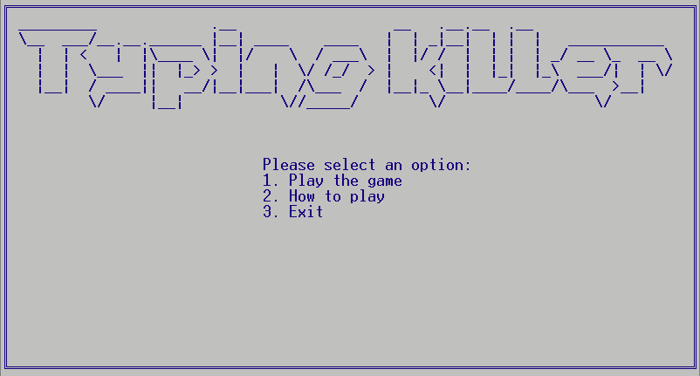

1- Iniciar o jogo.

2- Para aprender a jogar o jogo.

3- Para sair

Se clicar para aprender a jogar aparecera o seguinte ecrã, sendo possível depois voltar para o menu inicial.

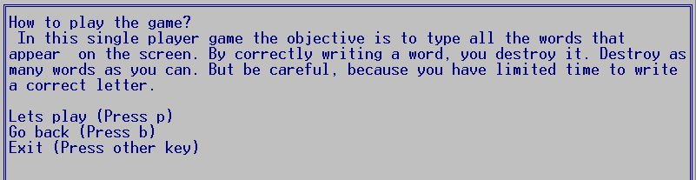

Se iniciar o jogo irá aparecer para introduzir o seu nome.

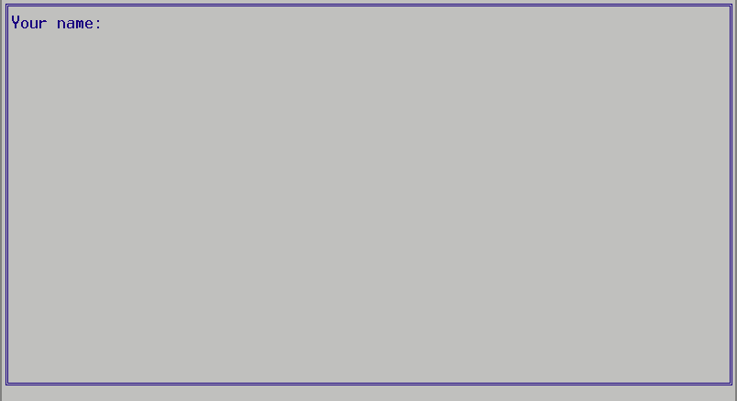

Em seguida aparecerá a seguinte mensagem com o nome introduzido.

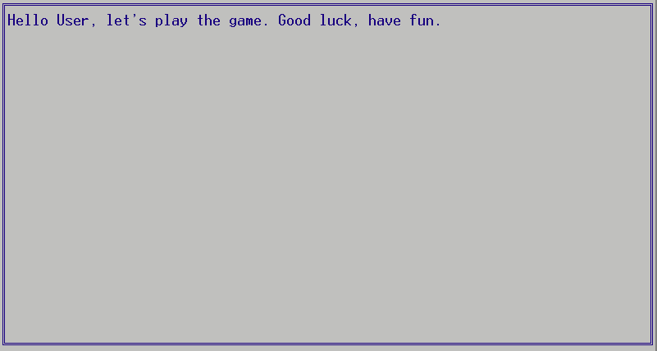

Aparecerá o nome que introduziu onde diz “*User*”.

De seguida aparecerá uma *loading bar* [0%-100%]

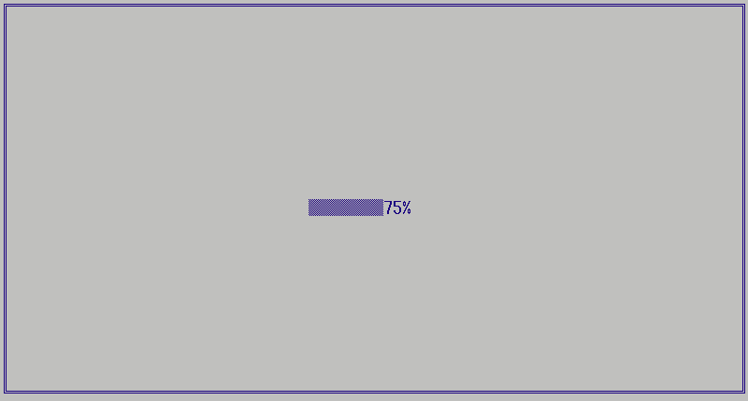

Chegando a esta etapa, quando chegar a 100% o jogo começa e terá no centro “ ” e uma palavra que é retirada de um ficheiro de texto, que será colocada de forma aleatória nos cantos do ecrã.

Com isto também aparece o score e o tempo que o utilizador tem para escrever uma letra correta.

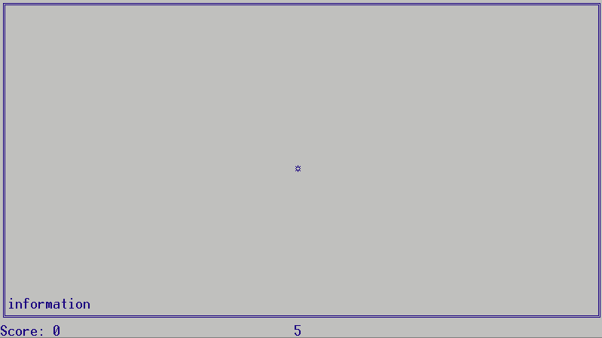

Tempo

-Centro

-Palavra

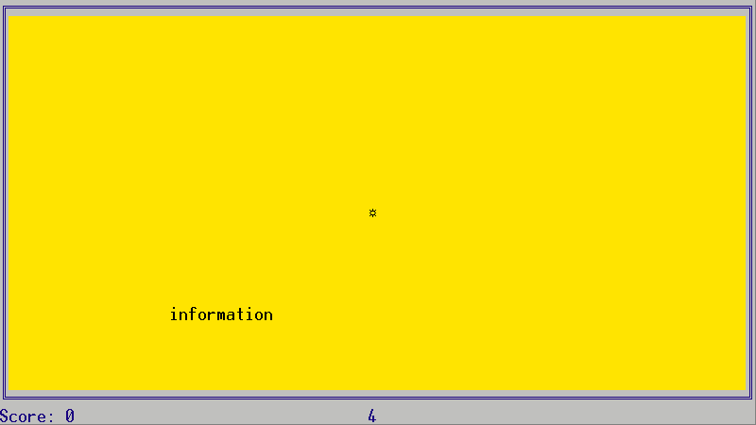Se a letra introduzida for a correta, no centro do ecrã aparece a letra que foi introduzida e o tempo volta aos 5 segundos, senão a palavra converge para o centro e ficando amarelo e depois vermelho. Quando a letra introduzida é errada, o tempo continua a ser descontado.

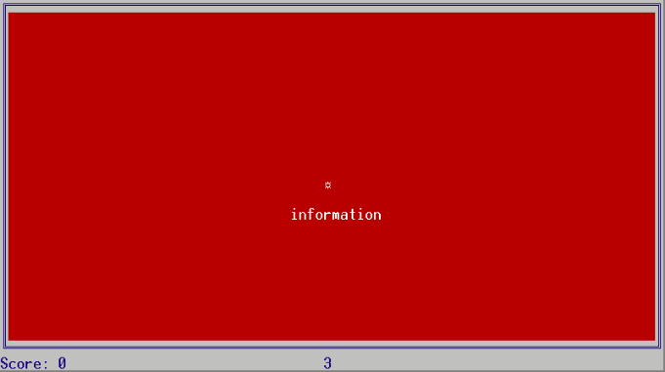Se o tempo acabar ou o utilizador errar mais uma vez quando o ecrã está vermelho, aparece o seguinte ecrã.

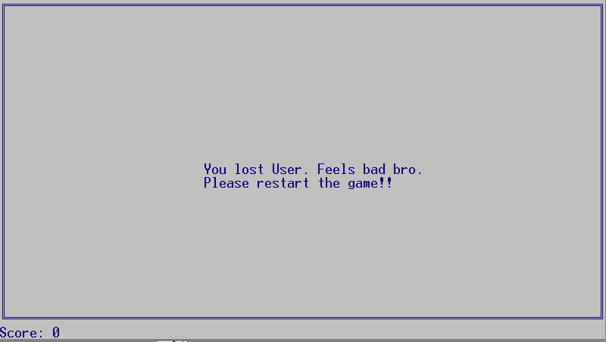

E logo em seguida sem ser preciso clicar em nenhuma tecla.

